**DAFTAR RIWAYAT HIDUP**

**INFORMASI PRIBADI:**

Nama: Ramadhan

Tempat, tanngal lahir : Cilegon, 21 - Desember – 1999

**PENDIDIKAN:**

Universitas : Universitas Serang Raya Teknik Informatika 2021 - 2025

SMK : SMK As-Syuhada Al-Khairiyah Cilegon

**PENGALAMAN:**

**PT PLN ULP – Cilegon**

Posisi : Magang

Periode : 02 Januari 2024 – 06 Februari 2024

**PRIMKOBIS - Cilegon**

Posisi : Asisten Operator

Periode : Februari 2019 – November 2023

**PT Indorama Petrochemical - Cilegon**

Posisi : Magang

Periode : 02 april 2017 – 28 april 2017

**SERTIFIKAT:**

* Pengantar artificial intelligence dalam kehidupan sehari hari serta menggali potensi dan implikasinya
* Kegiatan bootcamp data analyst kejar mimpi
* Workshop build with Laravel permikomnas

**KEGIATAN KULIAH KERJA PRAKTEK**

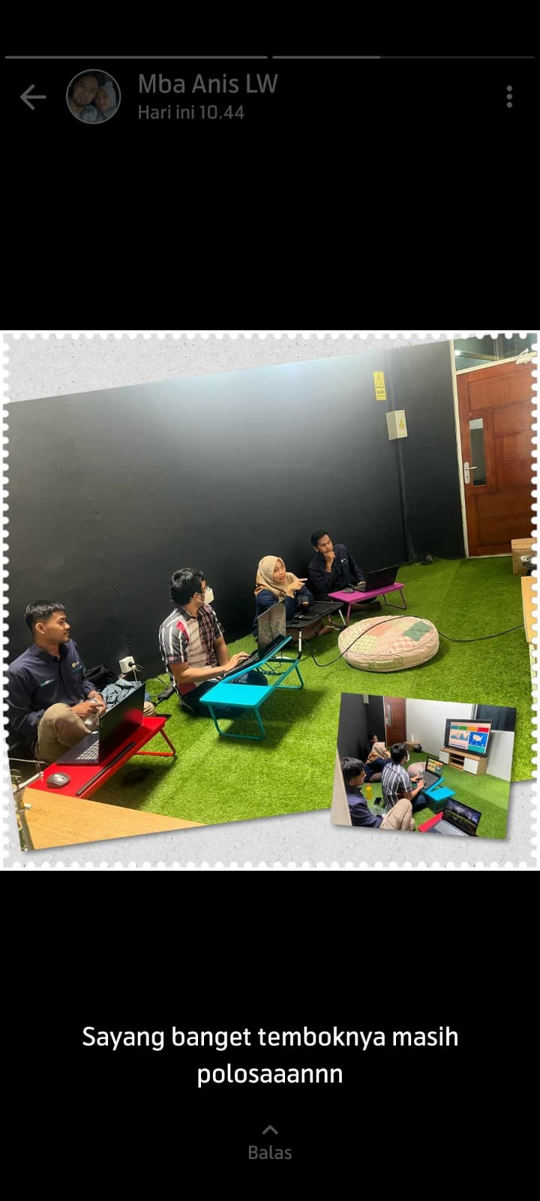

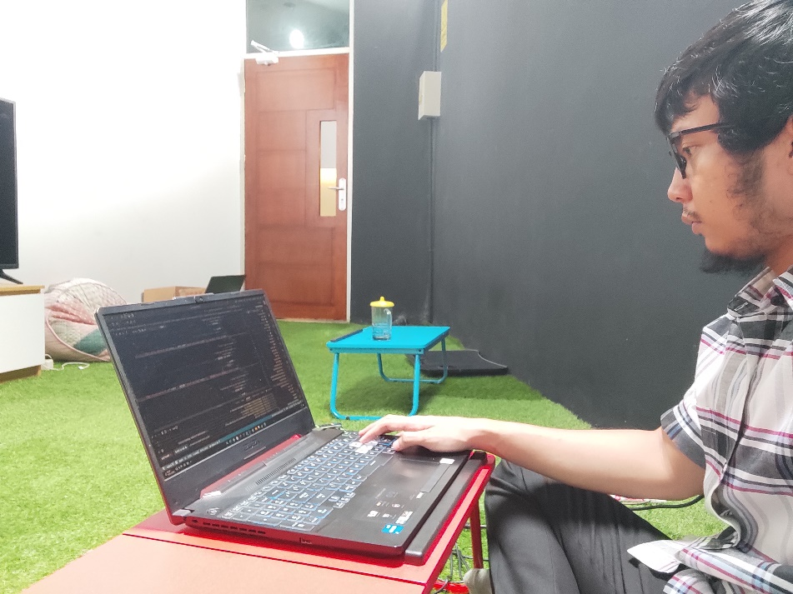

**SERTIFIKAT KULIAH KERJA PRAKTEK**



